全国高职高专院校《形势与政策》讲义
专题二 抗美援朝战争的历史意义和现实启示
——中国人民志愿军抗美援朝出国作战70周年
芜湖职业技术学院 扬州工业职业技术学院

抗美援朝是我们进行爱国主义教育的好教材，是正确认识新中国历史的好素材。通过学习，使学生全面了解抗美援朝的缘由及历程，深刻认识抗美援朝战争的历史意义，科学把握抗美援朝战争的现实启示，将抗美援朝精神发扬光大，变抗美援朝精神为实现中华民族伟大复兴的巨大力量。

我们所有的辉煌，都是在前人的苦难中凝缩而成。我们走得再远，也不能忘记来时的艰辛的路、探索的路。2020年是中国人民志愿军抗美援朝出国作战70周年，我们铭记那段同仇敌忾、令人荡气回肠的历史，一个重要目的就是为了认清当今世界百年未有之大变局，大力弘扬抗美援朝精神，增强信心，埋头苦干，聚集华夏子孙共同承担起民族复兴的庄严使命。
一、抗美援朝的缘由及历程
抗美援朝，又称抗美援朝运动或抗美援朝战争。1950年10月至1953年7月的抗美援朝战争，是中华人民共和国史上第一场战争，是中华人民共和国开国之初的重大事件。抗美援朝战争是正义的，抗美援朝决策是必要的、正确的。抗美援朝战争是中国近代以来历史上最长中国人民志气的一场战争，抗美援朝战争中国虽付出了重大代价，但这场战争对新中国、对整个世界的积极意义和影响是深远而重大的。
（一）抗美援朝的缘由
1950年6月25日，朝鲜内战爆发。这本是朝鲜北南双方的战争，但美国为了维护其在亚洲的地位，6月27日，美国总统杜鲁门发表声明，宣布出兵朝鲜，并命令美国第七舰队向台湾海峡进发，以武力阻止我军解放台湾，公然干涉中国内政。7月7日，美国又操纵联合国安理会通过决议，拼凑所谓“联合国军”，扩大侵朝战争。由此，朝鲜战争性质发生了根本变化，由内战变成国际战争，转变为一场侵略与反侵略的战争。9月15日，美军在仁川登陆，与南朝鲜军队配合，利用其海空优势，对朝鲜人民军实施南北夹击。美国无视中国政府再三严重警告，于10月1日，美军越过“三八线”，向平壤推进，战火一直烧到鸭绿江边，并且美国军舰炮击我商船，美国飞机轰炸我边境城镇，形势极其危急。不仅朝鲜人民面临灭顶之灾，新中国的独立和安全也受到严重威胁。为了支援兄弟的朝鲜人民，为了保卫刚刚诞生的新中国，为了远东及世界和平，中共中央、毛泽东毅然作出最伟大的战略决策：抗美援朝，保家卫国。抗美援朝是中国人民反对外来侵略和干涉、保家卫国的正义壮举。这正如毛泽东主席在抗美援朝开始后所指出的那样：“如果不是美国军队占领我国的台湾、侵略朝鲜民主主义人民共和国和打到了我国的东北边疆，中国人民是不会和美国军队作战的。但是既然美国侵略者已经向我们进攻了，我们就不能不举起反侵略的旗帜，这是完全必要的和完全正义的，全国人民都已明白这种必要性和正义性。”
（二）抗美援朝的历程
1950年10月19日，中国人民志愿军在司令员兼政治委员彭德怀率领下，跨过鸭绿江，开赴朝鲜战场。10月25日，志愿军打响了入朝后的第一仗，拉开了伟大的抗美援朝战争的帷幕。这一天后来被定为中国人民志愿军抗美援朝纪念日。
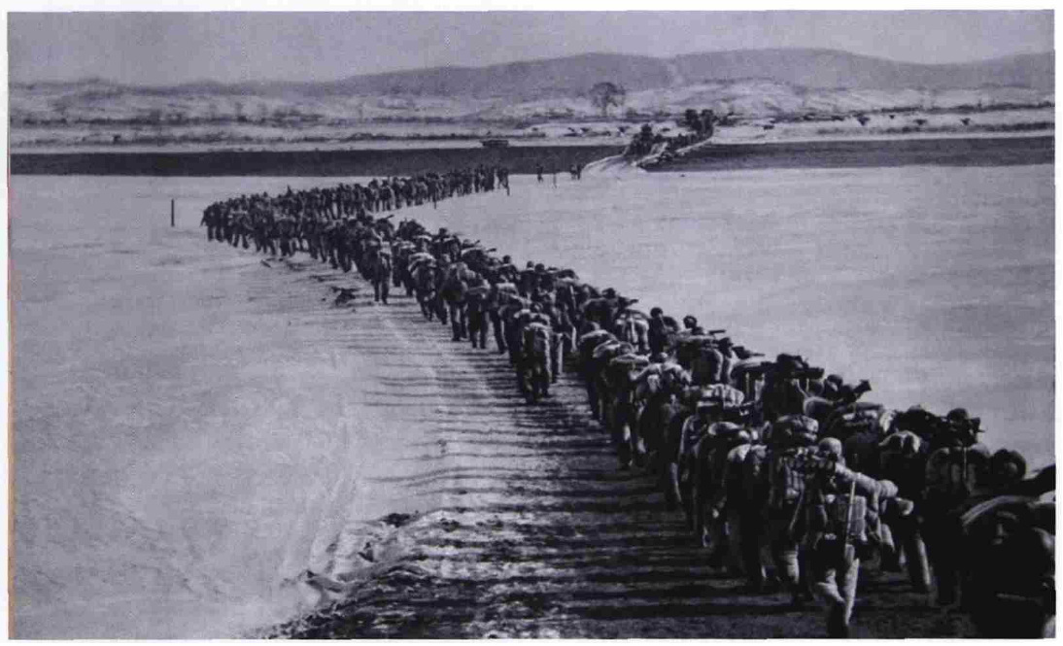
1950 年10月19日，中国人民志愿军跨过鸭绿江，赴朝作战。（图片选自《历史巨人毛泽东画传》第四卷，中央文献出版社，第245 页。）
抗美援朝战争共分两个阶段。
1、1950年10月25日～1951年6月10日，抗美援朝战争第一阶段。
这个阶段，中国人民志愿军和朝鲜人民军采取以运动战为主，与部分阵地战、游击战相结合的方针，连续进行了五次战略性战役。其特点是：战役规模的夜间作战和很少有战役间隙的连续作战，攻防转换频繁，战局变化急剧。
第一次战役。1950年10月25日至11月5日，中国人民志愿军在朝鲜人民军配合下，在朝中边境及其附近地区，对美国为首的“联合国军”及其指挥的韩国国军突然发起的进攻战役，挫败了“联合国军”企图在感恩节（11月23日）前占领全朝鲜的计划，初步稳定了朝鲜战局。共歼敌15000多人。
第二次战役。1950年11月7日至12月24日，中国人民志愿军在朝鲜人民军配合下，将美国为首的“联合国军”及其指挥的韩国国军诱至预定战场后，对其突然发起反击的战役，是扭转朝鲜战局的一次战役。“联合国军”兵败于西部战线的清川江两岸和东部战线的长津湖畔，被迫弃平壤、元山，分从陆路、海路退至“三八线”以南。第二次战役志愿军共歼敌36000多人。
第三次战役。1950年12月31日至1951年1月8日，中国人民志愿军和朝鲜人民军为打破美国政府“先停火，后谈判”，争取喘息时间，卷土重来的阴谋，突破“三八线”，对美国为首的“联合国军”及其指挥的韩国国军进行的进攻战役，共歼敌19000多人。
第四次战役。1951年1月25日至4月21日，中国人民志愿军和朝鲜人民军为制止美国为首的“联合国军”及其指挥的韩国国军发动的攻势，争取时间掩护后续兵团到达，进行反击准备，在“三八线”南北地区进行的防御战役，志愿军虽有较大损失，但仍歼敌7.8万多人。
第五次战役。1951年4月22日发起，至6月10日前后结束，历时50天，战役的结果是志愿军和人民军将“联合国军”从三八线附近地区打退到汉江南岸地区，但又被“联合国军”推回到三八线南北地区，志愿军和人民军共歼灭“联合国军”8.2万余人。
经过7个多月的军事较量，美国政府已认识到如将主要力量长期陷于朝鲜战场，则对其以欧洲为重点的全球战略极为不利；加上国内外反战情绪日益高涨，因此，决定转入战略防御，准备以实力为基础，同中朝方面举行谈判，谋求“光荣的停战”。
2、1951年6月11日～1953年7月27日，为抗美援朝战争第二阶段。
这个阶段，中朝人民军队执行“持久作战、积极防御”的战略方针，以阵地战为主要作战形式，进行持久的积极防御作战。其特点是：军事行动与停战谈判密切配合，边打边谈，以打促谈，斗争尖锐复杂；战线相对稳定，局部性攻防作战频繁；战争双方都力图争取主动，打破僵局，谋求于自己更有利的地位。1951年7月10日，战争双方开始举行朝鲜停战谈判。从此，战争出现长达两年多的边打边谈的局面。
1953年7月27日，战争双方在朝鲜停战协定上签字。至此，历时2年零9个月的抗美援朝战争宣告结束。
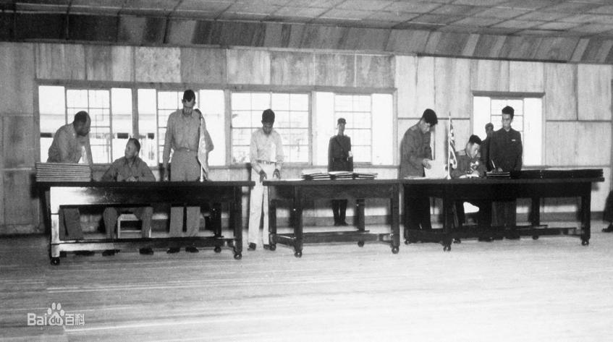
《朝鲜停战协定》签署现场。图片来自百度网。
在抗美援朝战争中，涌现出杨根思、黄继光、邱少云等众多英雄模范和功臣。中国人民志愿军被称为“最可爱的人”。寒冬，战场上的条件极其艰难困苦，志愿军脚下路河冰冻，身上衣被单薄，而且粮弹缺乏，常常只能“吃一把炒面就一把雪”，然而，志愿军依旧以大无畏的英雄气概同高度现代化装备的敌军英勇作战。中朝军队共歼敌109万多人，其中美国侵略军39.7万多人，击毁敌机、敌舰和缴获各种战略物资无数，书写了世界军事史上以弱胜强的光辉篇章。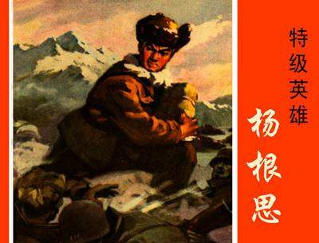 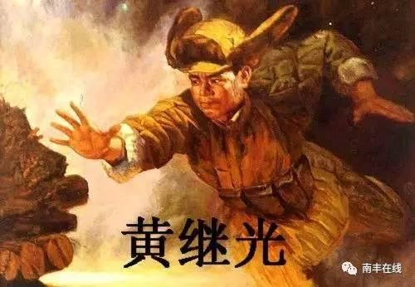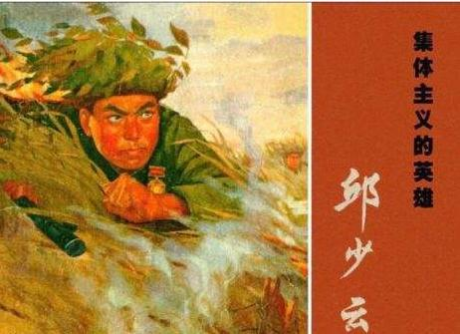
《杨根思》、《黄继光》、《邱少云》图片来自百度网图片。
【延伸阅读】
与敌人同归于尽的爆破大王杨根思
1922年冬，杨根思出生在江苏省泰兴县五官乡的一个贫苦农民家庭，他亲身经历了旧社会的黑暗，目睹到劳苦大众遭受的迫害，渴望能改变这种不公的现状。
1944年2月，杨根思加入新四军，成为革命战士。1950年10月，中国人民志愿军参加抗美援朝战争，杨根思带兵由东线紧急入朝。11月29日，杨根思所在部队坚守1071高地东南侧小高岭阵地以阻击敌人向南突围。敌人猛烈的炮火和轰炸将工事摧毁了一遍又一遍，杨根思和连队战士一次又一次打退敌人的进攻。战斗间隙，他带领战友们宣誓：“我们活着就是为了消灭所有反动派。为了祖国，为了朝鲜人民，为了全人类解放，我们要守住这个阵地”。数次阻击成功后，杨根思身边只剩下几个战友，而后续部队被阻隔在半山腰，无法上来增援。杨根思果断命令通讯员把重伤员背下阵地，在重机枪手打完子弹后又命令机枪手撤出阵地。面对蜂拥而上的敌人，年仅28岁的杨根思从容不迫地抱起炸药包冲向敌群，与敌人同归于尽，献出了年轻的生命，展现了共产党人革命理想高于天的英雄气概。
1952年5月9日，中国人民志愿军领导机关追记杨根思特等功，追授他“特级战斗英雄”的称号，列入《志愿军战斗英雄谱》，杨根思所在连队被追授为“杨根思连”。1953年6月，朝鲜最高人民会议常任委员会追授杨根思“朝鲜民主主义人民共和国英雄”的称号，并修建杨根思英雄纪念碑。中国人民志愿军总司令彭德怀题词赞誉他是：“中国人民的优秀儿子，国际主义的伟大战士，志愿军的模范指挥员”。
（魏尧：《与敌人同归于尽的爆破大王杨根思》，《学习时报》2020年6月1日。）
二、抗美援朝战争的历史意义
历史是最好的教科书。没有哪一个已经站起来的国家会丢弃自己的历史，也没有哪一个已经强大的民族会忘记自己的英雄。战争硝烟已散去，但抗美援朝精神永不会褪色。继承先烈遗志，传承先烈精神，是对先辈最好的祭奠。
抗美援朝战争，是第二次世界大战结束后发生的第一场大规模的国际性局部战争，是新中国与美国互为主要对手进行的全方位较量。对新中国来说，这场战争兼具道义与正义、救邻与自救的双重意义。它是中国共产党领导人民反抗侵略、保卫和平的正义之战，是打出新中国国威和中国人民志愿军军威的扬威之战，也是中共领导建立的人民民主政权加速巩固的固基之战。
（一）巩固了新生的人民政权
抗美援朝战争是新中国成立初期美国侵略当局强加给中国人民的一场战争，也是新中国成立以来中国共产党独立自主领导的第一次对外战争，我们以劣势装备打败了以美国为首的十七国联军，震撼了世界。这场战争为新中国的巩固、建设和发展奠定了基础，是新中国的立国之战。
1949年9月21日，毛泽东在中国人民政治协商会议第一届全体会议上发表了《中国人民站起来了》的讲话，一开始可能还没人完全相信中国人民真的站起来了。但经过抗美援朝一战，世界普遍意识到，中国人民确实站起来了！抗美援朝是新中国的奠基之战，是新中国成立后的第一声呐喊。它还是一场翻身之战。中国近代以来的历史是一部中华民族的屈辱史，除抗日战争外，几乎没打过一次胜仗，凡是与外敌作战，不管是强敌还是弱敌，一概是割地赔款。就连抗日战争，也有人说是苏联出兵东北、美国空投原子弹才促使日本最终投降的。但抗美援朝毫无争议是共产党独立自主领导的，这一战打出了中国的国威、军威，打出了中国70年的和平时期，使西方国家不敢轻易对中国动武。我们今天之所以能专心搞建设，实际上也是在享受抗美援朝创造的“和平红利”。
（二）提高了中国的国际威望
抗美援朝战争的辉煌胜利在政治上极大地提高了新中国的国际地位，中国在国际舞台上终于被公认为大国或强国，自此美国才把新中国看成一个平等的对手，奠定了中国大国的国际地位。
新中国成立之初，百废待举，困难重重，在国家安全受到威胁、朝鲜民主主义人民共和国处境危急请求中国出动军队进行支援的情况下，中共中央毅然决策，组成中国人民志愿军“抗美援朝、保家卫国”，这一举动本身就在国际上产生巨大影响，尤其中国人民志愿军依靠落后的武器装备，打败了完全现代化装备的美国军队，极大地震动了全世界，不仅美国而且整个世界包括当时的社会主义国家都不得不对中国刮目相看。中国人民志愿军在朝鲜战场上打出了中国人民军队的国际威望，打出了新中国的国际威望。美国人沃尔特·G.赫姆斯在20世纪60年代著有带着美国陆军官方性质的《朝鲜战争中的美国陆军——停战谈判的帐篷和战斗前线》一书中评论朝鲜战争时说：“在远东，从朝鲜战争中出现了两个比过去越来越强大的国家。其一便是韩国……另一个在战争中提高了地位的国家是中国。从中国人在整个朝鲜战争期间所显示出来的强大攻势和防御能力中，美国及其盟国已经清楚地看出，中国已成为一个可怕的敌人，它再也不是第二次世界大战时的那个软弱无能的国家了。由于中国有取之不尽的人力资源和坚强有力的领导，因此它也在朝鲜战场上赢得了自己的声誉，而且看来会成为远东与西太平洋地区共产党的领袖。”从此美国不敢再轻视中国人民，在亚洲和国际事务中不得不把中国摆到适当位置。20世纪60年代越南战争中美国地面部队未敢越过北纬17°线，1971年中国恢复在联合国的合法席位，1972年美国第47届总统理查德·尼克松访华，1979年美国同中国建立外交关系，以至于今天中国在国际社会中发挥重大作用等，都有中国人民取得抗美援朝战争胜利这个重要因素的影响。
在许多西方人看来，这场战争也让全世界认识了一个全新的中国，一个不容侵犯、战斗力强大的中国。这场战争彻底改变了中国在半殖民地半封建社会时期积贫积弱、愚昧落后、任人宰割的负面形象，国际社会开始重新审视中国在世界舞台的地位以及作用。彭德怀总司令对于抗美援朝战争曾这样总结道：“这场战争雄辩地证明，西方侵略者几百年来只要在东方一个海岸上架起几尊大炮就可霸占一个国家的时代是一去不复返了，今天的任何帝国主义的侵略者都是可以依靠人民的力量击败的。”
（三）增强了民族自信心和自豪感
民族复兴，重要的是复兴中华民族的自尊与自信。近代以来，中华民族在抵御外敌入侵战争中，几乎没有取得过一场真正的胜利。从1840年以来，中国屡遭列强欺侮，鸦片战争使中国割地赔款，两万八国联军就能长驱进入北京，60万日军就能占领大半个中国，而在朝鲜战场上百万的“十六国联军”在境外便被打退。抗美援朝战争的胜利成为中国近现代史上最为扬眉吐气的一场对外战争，使中国在经过几十年的软弱挨打之后获得了精神上的重生，民族自尊和自信心从此得到了恢复。比如对那些见多识广而且对旧中国黑暗感受更深的中国知识分子，尤其如此。出生于日本大阪的中国台湾著名作家林海音，看到某些国人因为中国近百年的落后而以做中国人为耻的现象时，感到忧心不已。而在听到新中国出兵朝鲜的消息后，精神为之一振。著名思想家、社会活动家梁漱溟，有“中国最后一个大儒”之称，1950年9月23日，毛泽东就抗美援朝问题专门派人征求梁的意见，梁认为中美双方实力悬殊，不赞同出兵。因为他对旧中国的落后状态有着刻骨铭心的感受，但后来的事实使他信服了，他看到了新中国“在朝鲜刹了美国的威风”，终于感到“中国人扬眉吐气”。他由衷地赞扬：“一个全国统一稳定的政权竟从阶级斗争中而建立，而屹立在世界的东方。”1961年，他写道：“很久走着下坡路的中国人，自从全国解放后扭转过来走着上坡路”。
抗美援朝战争不仅从根本上洗刷了百余年来中华民族受侵略的屈辱历史，而且也开创了中华民族以崭新的姿态屹立于世界民族之林的历史新篇章。因此，抗美援朝战争不仅是新中国的立国之战，也是中华民族的入世之战，它当之无愧地成为中华民族走向复兴、走向世界的重要心理支撑点。抗美援朝战争使中华民族的自信心、自豪感得到极大提振。
（四）锻造了伟大的抗美援朝精神
伟大的抗美援朝战争，弘扬和光大了中国共产党和人民军队的革命精神，锻造出伟大的抗美援朝精神，已成为中华民族精神的重要组成部分，为后人留下了宝贵的精神财富。习近平在“纪念中国人民志愿军抗美援朝出国作战60周年座谈会”指出：“抗美援朝战争不仅奏响了一曲曲可歌可泣的凯歌，而且锻造出伟大的抗美援朝精神，这就是: 祖国和人民利益高于一切，为了祖国和民族的尊严而奋不顾身的爱国主义精神，英勇顽强、舍生忘死的革命英雄主义精神，不畏艰难困苦、始终保持高昂士气的革命乐观主义精神，为完成祖国和人民赋予的使命，慷慨奉献自己一切的革命忠诚精神，以及为了人类和平与正义事业而奋斗的国际主义精神。”
第一，祖国和人民利益高于一切、为了祖国和民族的尊严而奋不顾身的爱国主义精神。爱国主义是一个民族的精神之源。抗美援朝战争中，爱国主义成为凝聚全党、全军、全国各族人民的伟大旗帜和力量源泉。为了民族的尊严，为了祖国人民的安宁，为了朝鲜人民的民族解放事业，在朝鲜战场上，中国人民志愿军与强敌展开了殊死搏斗。正是千千万万个爱国赤子的英勇献身，才凝聚起强大的中国力量，令敌人胆寒。前方将士不畏牺牲，浴血奋战；后方人民万众一心，积极支援前线战斗，热情建设社会主义家园。抗美援朝中出现的爱国公约、生产竞赛、捐款捐物和慰问最可爱的人等，这些群众广泛参与的、对志愿军作战起到重大支持和鼓舞作用的群众运动，正是在爱国主义精神引导下开展的，爱国主义是抗美援朝精神的核心。
第二，英勇顽强、舍生忘死的革命英雄主义精神。抗美援朝战争中，中国人民志愿军正是靠着向死而生的英勇决绝，才形成了压倒一切的英雄气概，惊天地泣鬼神，展现了无数令人惊心动魄、荡气回肠的感人场面。在上甘岭战役中，孙占元身负重伤坚持战斗，最后时刻冲向敌群，拉响手雷；黄继光身负重伤，爬上前用身体堵住敌人的机枪，掩护冲锋的战士。此役结束，在战场上随手抓一把土，就可数出32粒弹片。在第二次战役中，为了切断敌人后路，38军113师连续14小时边打仗边行军，靠双腿前进了72.5公里，先敌占领三所里，成功阻击敌人大部队的撤退，创造了世界步兵攻击史上的奇迹。在长津湖战役中，许多志愿军战士为了伏击敌人，坚守在冰雪中，直到冻死仍然保持着战斗姿态。在战争相持阶段，由于没有制空权，志愿军沿三八线构筑了一条坚不可摧的地下长城，展开了艰苦卓绝的坑道战，创造了世界坑道战奇迹。许多战斗中，往往连长牺牲了，排长接着指挥，排长牺牲了，班长接着指挥；在战斗最艰难的时刻，炊事员也成为顽强拼杀的勇士；即便只剩下一个人，也要坚守阵地，战斗下去。
据统计，与敌人同归于尽的杨根思式的英雄有44名，用身体堵敌人枪眼的黄继光式的烈士有6名，舍身炸毁敌人火力点的董存瑞式的烈士有9名，为救朝鲜妇女儿童而牺牲的罗盛教式的烈士有6名。他们身上展现出为了国家和民族，为了党和人民，随时准备牺牲一切的革命英雄主义精神，铸就了中华民族魂。
【延伸阅读】
上甘岭战役
上甘岭战役是1952年10月14日至11月25日中国人民志愿军与“联合国军”在上甘岭及其附近地区展开的一场著名的战役。
上甘岭战役中，美军调集兵力6万余人，大炮300余门，坦克170多辆，出动飞机3000多架次，对志愿军两个连约3.7平方公里的阵地上，倾泻炮弹190余万发，炸弹5000余枚。
战斗激烈程度为前所罕见，特别是炮兵火力密度，已超过二次大战最高水平。我方阵地山头被削低两米，高地的土石被炸松1—2米，成了一片焦土，许多坑道被打短了五六米。上甘岭战役，持续鏖战43天，敌我反复争夺阵地达59次，我军击退敌人900多次冲锋。
上甘岭一战，打出了国威军威，向世界显示了志愿军英勇顽强的战斗作风。美第七师和韩第二师在战役中遭受了巨大的伤亡，并彻底消除了中朝方面关于能否在美军绝对优势火力下坚守阵地的忧虑，使得战线更加稳定。
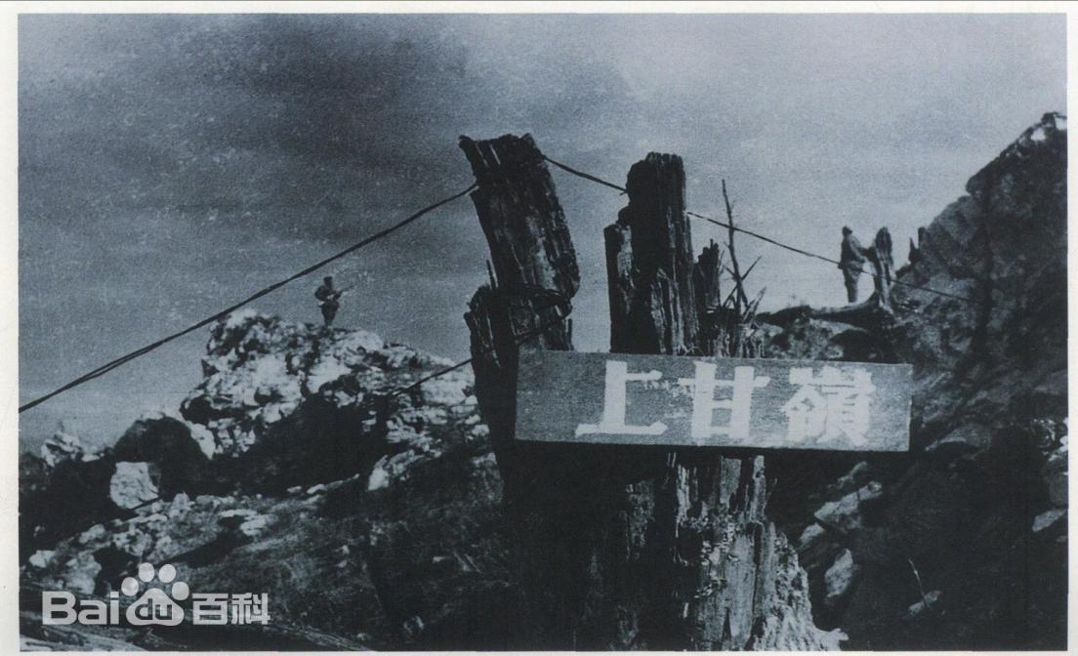
（图、文均摘自百度百科。）
第三，不畏艰难困苦、始终保持高昂士气的革命乐观主义精神。乐观主义是对一切事物采取正面的、积极的态度。中国人民志愿军也正是具有革命乐观主义，认为共产主义理想终究会变成现实，正义终究会战胜邪恶，真善美终究会战胜假恶丑。这种积极向上的精神状态，是形成强大战斗力的思想根源。在朝鲜战场上，不屈不挠、昂扬向上，志愿军面对的客观物质条件极其不利，但中国人民志愿军明白，反击美帝国主义干涉朝鲜内政是正义战争，正义的战争最终必然会胜利。
“联合国军”总司令李奇微在回忆录中谈到：“志愿军习惯于各种极端恶劣的天气，习惯于忍饥挨饿。他们有高度的纪律性，经受过严格的训练。”志愿军政工部门通过通令表彰、组织战斗英雄回国报告英雄事迹，开展战地慰问活动、创办《志愿军》报等，取得了一系列战地新闻媒体宣传战果，涌现了许多先进事迹，以各种方式改善了部队入朝作战后的文化生活，促进了广泛开展群众性立功运动，使志愿军在抗美援朝战争中始终保持高昂的士气和乐观的心态，为抗美援朝战争的胜利提供了重要精神保障。
第四，为完成祖国和人民赋予的使命、慷慨奉献自己一切的革命忠诚精神。忠诚历来都是我们党衡量真假马克思主义者、真假革命、真假共产党员的试金石。对党忠诚应该是绝对的、唯一的、彻底的、无条件的、不掺杂任何杂质的、没有任何水分的。抗美援朝战争中，这种慷慨奉献自己一切的革命忠诚精神得到最充分的展示。有率一个排粉碎敌人9次冲锋，最终抱起炸药包，冲入敌群的杨根思；有用自己的胸膛堵住敌人枪眼，掩护部队歼敌制胜的黄继光；有一人坚守阵地3昼夜，歼敌百余人，最后用石头同敌人搏斗的孤胆英雄赖永泽；有在紧急情况下，毅然以身体扑向铁丝网，为冲锋部队筑成人桥的李云峰、罗维新；有为了整体利益，在潜伏中任凭烈火烧身而严守纪律的邱少云；有腿被打断后，仍坚持指挥战斗，拉响最后一个手榴弹滚向敌军，与敌人同归于尽的孙占元……这些惊天地、泣鬼神的民族英雄的壮举，都充分体现了为完成祖国和人民赋予的使命、慷慨奉献自己一切的革命忠诚精神。
第五，为了人类和平与正义事业而奋斗的国际主义精神。抗美援朝精神最鲜明的特点体现在扶危济困、团结互助的国际主义上。中朝人民互帮互助有着深厚的传统和悠久的历史，抗美援朝是雪中送炭、救人于危难之中的义举。抗美援朝既从中国的安全利益出发，也从朝鲜人民的民族解放事业需要考虑，更着眼于世界的和平。中国人民作出的巨大牺牲，有力地保证了抗美援朝战争的胜利。中国人民志愿军打乱了美国在亚洲的战略图谋，是对世界和平、对巩固世界社会主义事业的巨大贡献。
（五）积累了现代化作战经验
抗美援朝战争，我国的陆军、海军、空军、后勤部队等都经受了现代战争的严峻考验，取得了以弱胜强的反侵略作战的宝贵经验。
1951年9月，中国人民志愿军刚刚组建的空军正式参战，他们不畏顽敌，敢与美国空军“空中拼刺刀”；到停战协议签字前，我志愿军有12个空军师参战。志愿军的炮兵，在1952年9月可以一天发射炮弹4.5万发到美第八集团军阵地上。1953年7月13日晚9时金城反击战开始，志愿军第二十兵团用1094门大炮在半小时内发射炮弹1900吨。这时的后勤部队，动用2000辆汽车昼夜向前线运送物资15000吨，保证前线吃得好，用的充足。中央还决定解放军轮流到朝鲜作战，让联合国军作“陪练”。边打边建军，我军作战能力大幅提升，我国一跃成为世界军事强国。
抗美援朝战争对人民解放军的建设影响深远，在与世界一流的军队较量中，从正反两方面学到了很多东西，为我军现代化建设提供了宝贵经验。要建设成为现代化军队,就应加快新军兵种建设,不断提高人民军队一体化作战能力；应大力加强武器装备建设，不断提高人民军队实施现代战争的能力；应积极推进人才队伍建设，不断提高人民军队的科学文化水平只有这样，我军才能赢得未来反侵略战争的胜利。
为了保卫国家安全，为了保卫世界和平，党中央决定要搞“两弹一星”，要建立强大的中国人民海军、空军，组建导弹部队，推动了新中国军事实力和军事结构的变革，促进了军队革命化、现代化、正规化建设。英雄的中国人民解放军，在保卫祖国和平建设、反对外来侵略、维护世界和平的征程中，和当年中国人民志愿军一样立下了不朽的功勋。志愿军和解放军都是祖国最可爱的人。历史印证了毛泽东的一句名言：没有一支人民的军队，便没有人民的一切。
（六）打破了美国不可战胜的神话
美国是第二次世界大战后资本主义世界经济上和军事上最强大的国家，然而在朝鲜战争中，在经济贫穷、军队武器装备落后的中国人民和朝鲜人民面前，却碰得头破血流，遭到了惨重失败。美国人自己也承认这场战争是美国自独立战争以来历史上第一次没有胜利班师的战争。
抗美援朝战争的胜利雄辩地证明：为了维护国家安全，为了维护世界和平，即便是弱国也能打败强国，装备劣势的军队也能打败具有优势现代化装备的军队。这不仅对中国具有“恐美病”的人是极大的教育，而且对亚洲和世界人民反对帝国主义和殖民主义的民族解放斗争也是极大的鼓舞，影响了20世纪60年代亚非拉地区风起云涌的民族民主革命运动；西方侵略者几百年来只要在东方一个海岸上架起几尊大炮就可霸占一个国家的时代一去不复返了。毛泽东说：“我们跟它打了三十三个月，把它的底摸熟了。美帝国主义并不可怕，就是那么一回事。”
（七）维护了亚洲和世界和平
中国人民抗美援朝战争的胜利维护了东北亚地区的长期和平。中国人民抗美援朝战争的胜利，不但保卫了朝鲜民主主义人民共和国，保卫了中国的国家安全，极大地鼓舞激发了中国人民的爱国热情，有力促进了新中国成立初期国民经济恢复的顺利完成，为中国进行建设争取了长期的和平环境，而且使东北亚地区保持了自朝鲜停战以来70年的长期和平环境。
中国人民抗美援朝战争的胜利也极大地鼓舞了还在帝国主义殖民统治下的广大亚非拉国家，推动了亚非拉人民的解放运动，敲响了西方殖民统治的丧钟。抗美援朝战争的胜利为中国赢得了70年的和平建设环境，也为后来的改革开放赢来了和平发展的时代环境，使得中华民族以崭新的面貌屹立于世界民族之林。
中国人民抗美援朝战争的胜利巩固和壮大了社会主义阵营的力量，促进了世界的和平与发展。二战结束后，以美国为首的资本主义阵营和以苏联为首的会主义阵营在各个领域展开了激烈的对抗。新中国作为新生的社会主义国家，面对当时复杂多变的国内外形势，明智地选择了倒向社会主义阵营一边。在苏联的领导下，社会主义阵营的力量不断发展壮大。美国介入朝鲜内战旨在消灭朝鲜半岛的共产主义势力，企图进一步打压以苏联为首的社会主义阵营，从而建立以美国为首的单极世界，主导国际社会。中共中央一眼就戳穿了美国的这一图谋，于是不断增兵朝鲜，与美军展开拉锯战。从三年的抗美援朝进程中不难发现，志愿军的战略战术灵活多变，他们采用了战略进攻与战略防御相结合的策略，导致联合国军损兵折将，吃尽了苦头。中国人民志愿军付出了牺牲18 万人的沉重代价一举扭转了战局，保存了朝鲜半岛的共产主义有生力量，这对于整个社会主义阵营的建设以及社会主义事业的发展都有着极大的推动作用。
没有中国这三年的战斗，整个国际共产主义运动势必遭受沉重打击。中国打退了美国，迫使资本主义世界开始重新审视中国，国际社会主义运动也在此后规模空前地开展起来。很多新兴独立的国家看到了社会主义制度的优越性，于是纷纷选择了社会主义发展道路，社会主义阵营的成员国不断增加，整体力量得到空前壮大。中国在朝鲜战场取得的胜利使得美苏两大阵营逐步处于均势地位，哪一方也无法将对手彻底制服，这样一来，美苏两个超级大国双方发生直接的大规模军事冲突的可能性也就大大降低，这无疑有利于世界的和平与发展。
抗美援朝战争的硝烟，已散去了半个多世纪，但抗美援朝战争的伟大历史意义，将永远伴随和鼓舞中国人民前进的脚步。
三、抗美援朝战争的现实启示
历史是过去的现实，现实是未来的历史。抗美援朝的胜利，是志愿军不畏强暴打出来的，不怕牺牲拼出来的。先辈们抛头颅洒热血换来我们今天和平安宁的生活，忘记历史就会重蹈被剥削被压迫的覆辙，对历史最好的纪念是决不让历史的悲剧重演。
抗美援朝战争给我们留下的精神财富是十分巨大的，它给我们的现实启示也是十分深刻的，对于我们认识自己、认识世界、认识帝国主义本质、增强信心、共克时艰都是特别而迫切需要的，我们要努力传承和发扬。让新中国立国之战的胜利凯歌永远鼓舞我们胜利前进，应对各种风险和挑战。
（一）必须紧紧依靠党的坚强领导
抗美援朝的胜利，增强了对中国共产党作为“领路人”角色的信心，也充分展示了中共领导下的新中国蕴藏的无穷力量和动能。
抗美援朝战争爆发时，新中国才诞生不到一年，整个国家千疮百孔、百废待兴，面临着恢复国民经济，整顿社会秩序，肃清大陆残敌，解放西藏、台湾等一系列严峻任务。在帝国主义的扼杀政策下，面对强大的敌人，新中国敢不敢出兵？出兵后能不能打赢? 这个制度能否经得起战争的考验? 国内外支持共产党和社会主义制度的人都在担心，中间派也在等待观望，而反动派却幸灾乐祸。退一步讲，即使打赢了这一场战争，新中国经济建设和政权巩固是否会受到巨大影响? 也是新生政权面临的一个重大问题。国内外许多人都充满疑虑，都替共产党领导人捏把汗。
抗美援朝战争的胜利，充分说明了中国共产党能够正确处理战争与建设两个矛盾，把对于中国来讲本来是一次重大的“危机”，变成了一次巩固、建设和发展新中国的“契机”。
抗美援朝战争不仅没有将中国打垮、拖垮，反而使中国事业蒸蒸日上，极大彰显了共产党坚强领导的正确性和治理能力。战争胜利一扫支持者人们心中的阴霾，打掉了反动派的幻想，吸引了中间派这股力量。1951年2月28日，中共中央在关于进一步加强统一战线工作的指示中指出：“特别是最近几个月来抗美援朝、土地改革和镇压反革命的三大运动，不仅使广大劳动人民和青年学生更加觉悟和更加坚决地站起来了，而且使广大工商业者和中上层知识分子以及各种宗教信徒，也日益增多地参加到人民民主统一战线中来了。许多人，在此以前，对中国共产党和人民政府，还存着怀疑和游离的态度，现在，则转而采取信任与拥护的态度。”抗美援朝战争的胜利也使美国人认识到，“从中国人在整个朝鲜战争期间所显示出来的强大攻势和防御能力中，美国及其盟国已经清楚地看出，共产党中国已成为一个可怕的敌人”，“它再也不是第二次世界大战时的那个软弱无能的国家了”
抗美援朝战争的伟大胜利，不仅在国内巩固了共产党的执政地位，而且在世界上奠定了中国的大国地位。
（二）必须紧紧依靠广大人民群众
抗美援朝不仅打出了国威、军威，也彰显了人民群众的伟力、威力。抗美援朝战争取得胜利最重要的力量源泉是人民，人民支持是真正的铜墙铁壁。毛泽东在1958年10月28日接见志愿军归国代表时说：“美帝国主义者很傲慢，凡是可以不讲理的地方就一定不讲理，要讲一点理的话，那是被逼得不得已了。我们的经验是: 依靠人民，再加上一个比较正确的领导，就可以用我们的劣势装备战胜优势装备的敌人。抗美援朝战争的胜利是伟大的，是有很重要的意义的。”
民心是决定战争胜利的基本条件，20世纪30年代毛主席就说过，真正的铜墙铁壁是群众，千百万拥护我们的群众是真正的铜墙铁壁。中国共产党的队伍由弱到强发展壮大，赢得了抗日战争和解放战争，创立了新中国，就是因为我们背后有广大人民的支持。这个铁律在抗美援朝战争中又一次得到了验证。前方战士在战场上浴血奋战，祖国和人民是强大的后盾，抗美援朝战争的胜利离不开全国各族人民的大力支援。1951年，为支援“抗美援朝”，著名豫剧表演艺术家常香玉率香玉剧社巡回义演半年，用演出所得以及变卖首饰、剧社的汽车，两年内筹到15亿元人民币（旧币），捐献了一架名为“常香玉号”的战斗机。全国城乡到处出现父母送儿女、妻子送丈夫、兄弟争相入伍的感人场面。成千上万的铁路职工、汽车司机和民工纷纷到朝鲜前线去担任战地运输和勤务工作，医务工作者组织了大批医疗服务队为中朝军队服务，全国规模的慰问志愿军运动、捐献武器运动、优待志愿军烈军属运动极大地鼓舞了前方将士的士气。
（三）必须相信美帝国主义是可以被打败的
新中国成立初期，我国一穷二白、百废待兴，国民经济恢复刚刚开始，财政状况甚为困难，物资极度匮乏。而中国所要出战迎击的却是世界上经济实力最雄厚、军事力量最强大的美帝国主义。1950年，美国钢产量8772万吨，中国只有60万吨；美国工农业总产值2800亿美元，中国只有100亿美元。论兵力，人民解放军的武器装备基本上还处于“小米加步枪”的水平，美国不仅以自己陆军的三分之一、空军的五分之一、海军的大部分投入战斗，而且拼凑了15个仆从国家及南朝鲜军队共100多万的兵力参战，进行了战争史上罕见的、最野蛮的破坏性战争。战争开始时，我们没有一架飞机参与作战，我一个军拥有的火炮，没有美军一个师的火炮多，且火炮口径小。而美国拥有当时世界上最先进的装备，拥有制空权、制海权，实施陆海空军联合作战，使用了除原子弹以外的所有现代化武器（含细菌弹）。
正是在这种非常不利的情况下，我们虽然钢铁少但是人气旺，勇气足。我们可以“在战略上藐视他，当作纸老虎，在战术上重视他，当作真老虎”; 我们实行科学艺术合理的战法，“你打原子弹，我打手榴弹，抓住你的弱点，跟着你打，最后打败你”。我们主张通过和平协商解决一切国际纠纷。饱受战争蹂躏的中国人民热爱和平也渴望和平，希望能够和平建设家园和国家。周恩来在一次外事工作会议上指出: “如果战争来了，我们毫不畏惧，敢于抵抗，而且一定能够击败战争挑动者”，“半年来的朝鲜战争，证明美帝国主义是可以打败的，但同时又证明需要进行长期的艰苦的斗争，才能把它打垮。”毛泽东在1958年10月28日接见志愿军归国代表时也强调：“这一次我们摸了一下美国军队的底。对美国军队，如果不接触它，就会怕它。我们跟他打了33个月，把它的底摸透了。美帝国主义不可怕，就是那么一回事。”
2013 年 3 月 11 日，习近平总书记在十二届全国人大一次会议解放军代表团全体会议上讲话时指出: “我看了一些历史材料，抗美援朝战争开始时，美国人狂妄自大、完全不把我军放在眼里，但战场上我军不怕牺牲、视死如归的大无畏精神令美国人也不得不佩服。基辛格两次同我谈到抗美援朝战争，说中国军人令他非常佩服，他说中国军队缺乏后勤保障、空中保障，装备是如此之差，但是居然没有 ‘打输’。我告诉他，我们靠的是一种革命的战斗精神，我们的战士是不怕你们的，无论拿什么武器，都敢和你们较量。”
一切历史都是当代史，伟大的抗美援朝战争告诉世界，中国人民热爱和平，中国人民不好战，但绝不怯战。现在我们进入了中国特色社会主义新时代，我们比以往任何时候都更加接近中华民族的伟大复兴。我们走的是和平崛起的道路，愿意与世界上任何国家友好相处，共同发展。但是我们不惹事，也不怕事。如果有国家在我们家门口闹事，恐怕下场比几十年前败得更惨。
抗美援朝战争是一场抗击美国侵略者的正义战争，打出了新中国的国威和人民军队的军威，创造了以弱胜强的范例。当前，树欲静而风不止，国际形势日益复杂，大国博弈日趋激烈。我们应该继续发扬抗美援朝精神，占据道义的高地，坚决反对霸权主义，坚决维护国家独立自主和良好的发展局面，必须放弃幻想，做最坏的打算，争取最好的结果，努力使局势朝着对中国有利的方向发展。我们坚信“我们的事业是正义的，正义的事业是任何敌人也攻不破的。”“正义事业必然胜利。”
思考题
1.为什么说抗美援朝战争是正义的、抗美援朝决策是正确的？
2. 习近平总书记提出的“抗美援朝精神”主要包括哪些内容？在当下我们如何继续和弘扬“抗美援朝精神”？
3. 简述抗美援朝战争的历史意义。
4. 抗美援朝战争给我们带来哪些现实启示？

参考文献
1．冯俊：《中华人民共和国国情词典》，中国人民大学出版社2011年版。
2.军事科学院军事历史研究所：《抗美援朝战争史》，军事科学出版社出版2014年版。

3.江涌：《发扬抗美援朝精神，赢得中美博弈新胜利》，《世界社会主义研究》2019年第7期。

4.邱霞：《抗美援朝的意义远胜于代价》，《前线》2015年第11期。
5.李浩然：《不能忘却抗美援朝的精神财富》，中国社会科学网2018年10月26日。
6．曹普：《抗美援朝：正义之战·扬威之战·固基之战》，《中共云南省委党校学报》2016年第1期。
7.齐德学、丁伟、舒健：《跨过鸭绿江: 出兵朝鲜的认识、决策和意义》，《军事历史》2015年第5期。
8.刘胜坤、陈中虎：《新中国的立国之战——浅论抗美援朝战争的伟大历史意义》，《中华魂》2010年第10期。

（杨婉玲 武智 林祖华 编写）

“三八线”是朝鲜半岛上北纬38度附近的一条军事分界线。二战末期，盟国协议以朝鲜半岛上北纬38°线作为苏、美两国对日军事行动和受降范围的暂时分界线，北部为苏军受降区，南部为美军受降区。日本投降后，就成为同为朝鲜民族但政治体制不同的大韩民国（南朝鲜）和朝鲜民主主义人民共和国（北朝鲜）两个政权的临时分界线，通称“三八线”。
《毛泽东文集》第6卷，人民出版社1999年版，第184页。
《抗美援朝》，摘自百度百科。
［美］沃尔特·G·赫姆斯：《朝鲜战争中的美国陆军——停战谈判的帐篷和战斗前线》，国防大学出版社1988年版，第565页。
彭德怀：《关于中国人民志愿军抗美援朝工作的报告》，《人民日报》1953年9月13日。
习近平：《在纪念中国人民志愿军抗美援朝出国作战60周年座谈会上的讲话》，《人民日报》2010年10月26日第3版。
《毛泽东年谱 (1949—1976) 》第2卷，中央文献出版社2013年版，第162～163页。
［美］沃尔特·G·赫姆斯：《朝鲜战争中的美国陆军——停战谈判的帐篷和战斗前线》，国防大学出版社1988年版，第565页。
《毛泽东年谱 (1949—1976) 》第2卷，中央文献出版社2013年版，第162～163页。
《中国共产党历史》第2卷，中共党史出版社2011年版，第71页。
《毛泽东年谱 ( 1949—1976) 》第1卷，中央文献出版社2013年版，第169页。
《毛泽东年谱 ( 1949—1976) 》第1卷，中央文献出版社2013年版，第185页。
《周恩来年谱 ( 1949—1976) 》上卷，中央文献出版社1997年版，第305页。
《周恩来年谱 ( 1949—1976) 》上卷，中央文献出版社1997年版，第130页。
《毛泽东年谱 (1949—1976) 》第2卷，中央文献出版社2013年版，第162～163页。
《习近平国防和军队建设重要论述选编》，解放军出版社2014年版，第57～58页。
《毛泽东文集》第6卷，人民出版社1999年版，第350页。
习近平: 《在纪念红军长征胜利80周年大会上的讲话》，《人民日报》2016年10月22 日。

